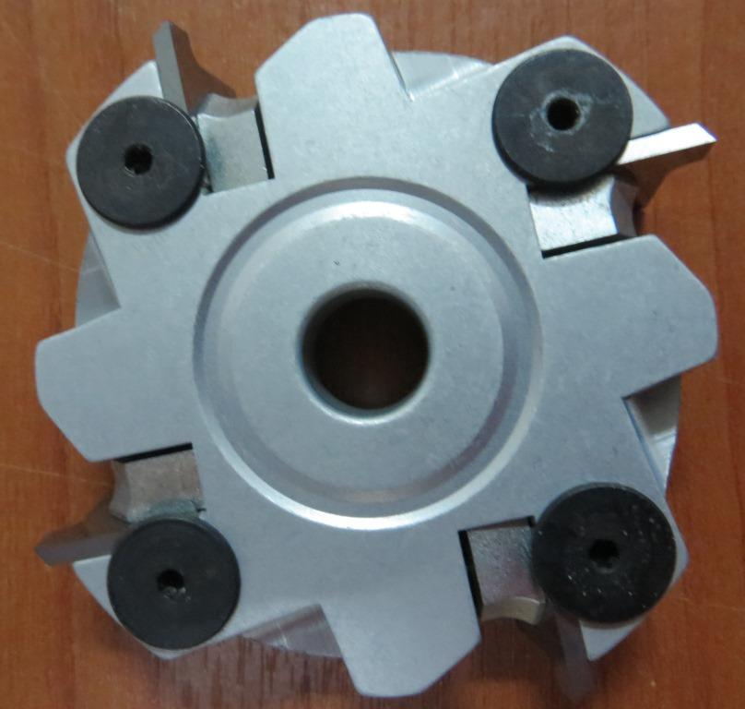
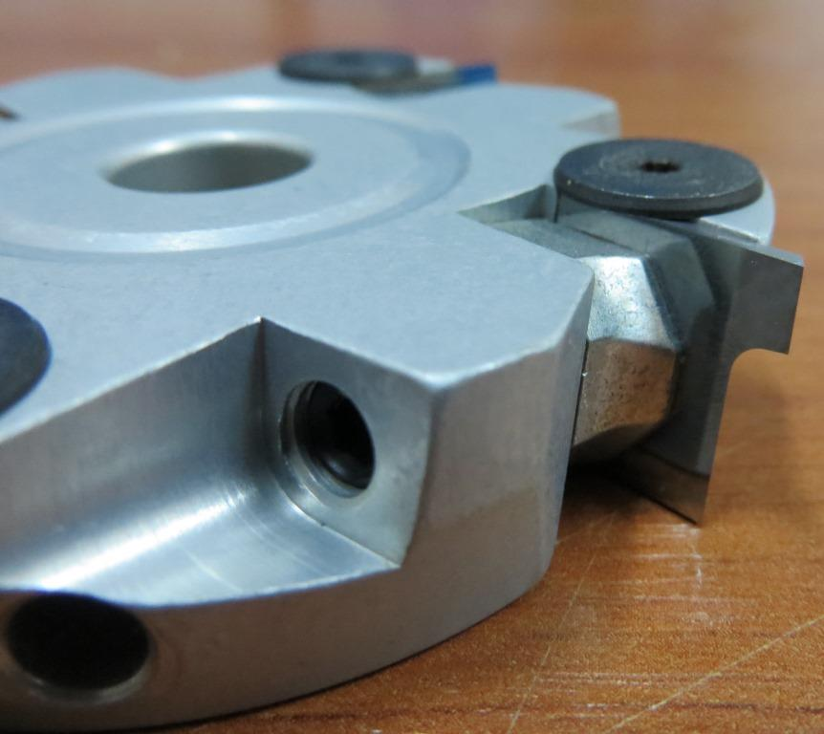

Код из 1С | Артикул | Наименоваие/ Бренд/  Поставщик | Технические характеристики | Габариты  Д*Ш*В,  мм | Масса,  гр | Материал | Место установки/Назначение
F0032278 | 2045002S037 | Фреза для снятия свесов D=75,4, b=16, d=12, R=2, Z=4 SX (BSP) |  | D=75,4, b=16, d=12, R=2, Z=4 SX (BSP) | 1000 | металл | Кромкооблицовочные станки /снятие свесов
 |  | BSP
